第1课《隋朝的统一与灭亡》测试题
1.自西晋灭亡以来，中国在政治分裂了将近300 年，这是中国历史中最漫长的分裂期。彻底结束这一分裂期，中国再次走向统一的时间是（ ）
A.581年 B.589年 C.618年 D.689年

2.识图题。
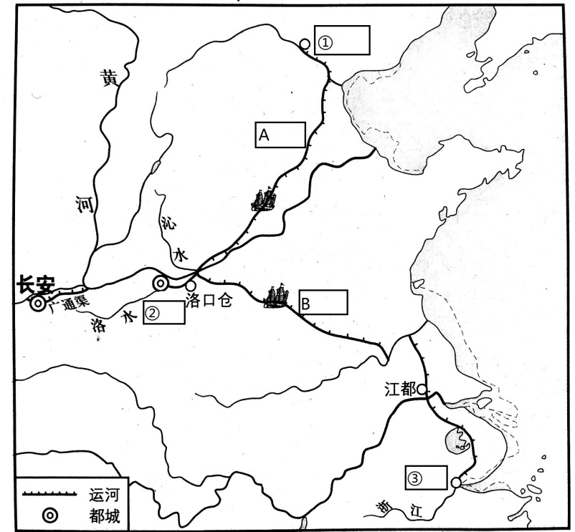
（1）请填出图中①、②、③处的古代地名。
① ② ③
（2）请填写出图中A、B处的河段名称。
A B
（3）唐朝时，某商人要把一批茶叶从浙江沿运河运往洛阳，依次经过的河段有（ ）
A.江南河、邗沟、永济渠、 B.邗沟、江南河、通济渠
C.邗沟、永济渠、通济渠 D.江南河、邗沟、通济渠

答案：
1.B
2.（1）①涿郡 ②洛阳 ③余杭
（2）A永济渠 B通济渠
（3）D

